Санкт-Петербургский государственный университет
Кафедра компьютерных технологий и систем

Красовская Ирина Константиновна

Выпускная квалификационная работа бакалавра

Идентификация модели квадрокоптера
Направление 01.03.02
Прикладная математика, фундаментальная информатика и программирование

Научный руководитель,
кандидат физ.-мат. наук,
доцент
Коровкин М. В.

Санкт-Петербург
2018

Содержание
Введение 3
Постановка задачи 5
Обзор литературы ………………………………………………………….6
Глава 1. Подготовка данных для проведения идентификации 8
1.1. Выбор метода сбора данных 8
1.2. Построение модели для сбора данных 8
1.3. Построение линейной модели 10
Глава 2. Проведение идентификации в System Identification Toolbox 12
2.1. Сбор данных 12
2.2. Проведение идентификации 13
2.3. Визуальное сравнение результатов 14
Глава 3. Идентификация с помощью функции Optimization Toolbox 16
3.1. Формирование диапазона изменения параметров 16
3.2. Подбор параметров 16
3.3. Подбор параметров в случае зашумленного выхода. 19
Заключение 24
Список литературы 25

Введение
С развитием технологий жизнь человека становится более комфортной и безопасной. Ручной труд заменяется машинным. Одним из устройств, с каждым годом набирающим всё большую популярность, является квадрокоптер.
Квадрокоптер можно использовать в военных и мирных целях. Он применяется в опасных, труднодоступных местах, а также помогает выполнять скучную работу (к примеру, квадрокоптеры используются для выпаса скота).
В связи с широким применением, появилась необходимость в построении математической модели объекта управления, с помощью которой осуществляется получение, передача и обработка большого количества информации [1]. Создание математической модели может производиться следующими методами:
- аналитический метод. Система рассматривается как совокупность более простых подсистем, свойства которых получены из ранее накопленного опыта с помощью законов механики, физики, химии и т.д. Математическое описание этих подсистем определяет модель системы. Такой подход применяется, если рассматриваемый объект достаточно прост по структуре и хорошо изучен;
- экспериментальный метод. Применяется в случае отсутствия достаточных данных для выполнения аналитического описания объекта. Модель создается в результате обработки данных с измеренных входных и выходных сигналов системы;
- экспериментально-аналитический метод. Производится уточнение модели, полученной аналитическим путём [2].
Одним из средств построения математической модели является идентификация. В зависимости от априорной информации об объекте управления процесс идентификации можно рассматривать в широком или в узком смысле [3]:
- структурная идентификация. Определение вида математической модели;
- параметрическая идентификация. Определение числовых параметров математической модели [4].
В ходе данной работы проводилась параметрическая идентификация модели квадрокоптера экспериментально-аналитическим методом.

Постановка задачи
Целью работы является проведение идентификации математической модели квадрокоптера по экспериментальным данным.
Модель системы можно представить таким образом:
$y\left(t\right)=f_{0}(u\left(t\right), η\left(t\right),b)$,
где $u\left(t\right)-$ входные данные, $y\left(t\right)-$ выходные данные, $η\left(t\right)-$ неконтролируемое случайное воздействие, $f_{0}-$ оператор формально представляющий связь входной и выходной величины, $b=\left[b_{0}, … ,b_{m}\right]-$ неизвестный вектор параметров, значения которых непосредственно не наблюдаемы.
Далее производится формирование модели на основе сведений об объекте:
$y_{М}\left(t\right)=f(u\left(t\right), 0,β)$,
где $f-$ некий оператор, преобразующий входное воздействие $u\left(t\right)$ в реакцию системы $y_{М}\left(t\right).$ Выход модели зависит от параметров $β=\left[β_{0}, … ,β_{m}\right]$. Данные параметры вычисляются алгоритмом, который обрабатывает вектор всех наблюдений.
Задача параметрической идентификации состоит в определении по входным и выходным данным набора параметров $β$, при котором выходной сигнал модели становится наиболее близок к выходному сигналу объекта [2].
Для проведения идентификации необходимо:
- провести сбор данных;
- выбрать модель из множества моделей-кандидатов;
- определить правило оценки степени соответствия испытываемой модели данным наблюдений [5].

Обзор литературы
Проблема идентификации математической модели квадрокоптера рассматривается в научном мире.
В работе [6] рассматриваются различные математические модели квадрокоптера: нелинейная модель, представленная относительно системы координат связанной с телом и инерциальной системы координат, математическая модель в кватерниорнах, математическая модель вблизи положения зависания. Для идентификации использовалась конструкция испытательного стенда. Коэффициенты сопротивления и осевой нагрузки были идентифицированы линейной и квадратичной аппроксимацией с помощью угловой скорости ротора и длительности импульса относительно широтно-импульсной модуляции. Эффективность идентификации приближалась к 75%.
В работах [7-10] используется встроенный в Matlab Identification Toolbox. В статье [7] рассматривается идентификация параметров линейной системы с помощью метода Гаусса-Ньютона. Наилучший процент точности полученный для угла рыскания составлял 99,69%, для угла крена – 76%, но в процессе валидации было обнаружено, что в определенные моменты времени происходило увеличение ошибки из-за несоответствия поведения реального объекта и системы, полученной в результате идентификации.
В [8-10] идентификация проводится методом ошибки прогнозирования. В статье [8] была выбрана структура ARMAX, т.к. она показала наиболее хорошие результаты. В качестве тестового сигнала использовался обобщенный бинарный шумовой сигнал (GBNS). В работе [9] для идентификации передаточной функции использовался псевдослучайный бинарный сигнал (PRBS). Вычисленная передаточная функция точна на 55,34%. В работе [10] для идентификации была выбрана ARX-модель.
В работе [11] вся система квадрокоптера разделена на подсистему перемещения и подсистему поворота, это не только упрощает анализ динамики, но и делает удобным процесс идентификации, так как составная задача распадается на две независимые задачи. Идентификация проводится методом роя частиц.
В [12] рассматривается идентификация нелинейной модели с помощью нейронной сети, которая обучается методом рекурсивных наименьших квадратов.

Глава 1. Подготовка данных для проведения идентификации

Выбор метода сбора данных
Качество результатов идентификации во многом зависит от предоставленных исходных данных. Они могут быть получены в результате эксперимента с реальным объектом. В таком случае при планировании эксперимента выбираются условия проведения и число опытов в эксперименте [2].
Еще одним способом сбора данных является подача тестовых сигналов на смоделированную систему, вид уравнений и числовые характеристики которой известны. В ходе работы был рассмотрен этот способ.
Этап сбора данных непосредственно не относится к идентификации, а предваряет ее [2].

Построение модели для сбора данных
Для сбора данных необходимо построить «модель-идеал», зависящую от известных уравнений и числовых характеристик. Для вывода уравнений динамики используется система координат, представленная на рисунке:
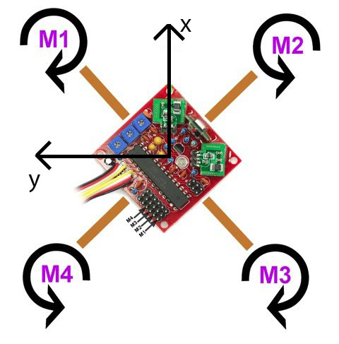
Рис.1. Система координат для вывода уравнений. Ось z направлена вверх.
Для идентификации нелинейной модели была использована следующая математическая модель движения квадрокоптера[13]:
$\left[\begin{matrix}\dot{p} \\ \dot{q} \\ \dot{r}\end{matrix}\right]=\left[\begin{matrix}\left(I_{yy}-I_{zz}\right)qr/I_{xx} \\ \left(I_{zz}-I_{xx}\right)pr/I_{yy} \\ \left(I_{xx}-I_{yy}\right)pq/I_{zz}\end{matrix}\right]-I_{r}\left[\begin{matrix}q/I_{xx} \\ -p/I_{yy} \\ 0\end{matrix}\right]Ω+$ $\left[\begin{matrix}τ_{ϕ}/I_{xx} \\ τ_{θ}/I_{yy} \\ τ_{ψ}/I_{zz}\end{matrix}\right]$, (1)
где $ν=\left[\begin{matrix}p \\ q \\ r\end{matrix}\right]$ – угловые скорости, $\dot{ν}=\left[\begin{matrix}\dot{p} \\ \dot{q} \\ \dot{r}\end{matrix}\right]$ – угловое ускорение.
Предполагается, что квадрокоптер имеет симметричную структуру с четырьмя плечами, выровненными с $x$- и $y$- осями корпуса. Таким образом, матрица инерции является диагональной матрицей $I$, в которой $I_{xx}=I_{yy}$:
$I=\left[\begin{matrix}I_{xx} & 0 & 0 \\ 0 & I_{yy} & 0 \\ 0 & 0 & I_{zz}\end{matrix}\right]$.
Уравнение, задающее общую скорость пропеллеров $Ω$ [рад $с^{-1}$]:
$Ω= -Ω_{1}+Ω_{2}-Ω_{3}+Ω_{4}$, где $Ω_{1}$ [рад $с^{-1}$] – скорость переднего пропеллера, $Ω_{2}$ [рад $с^{-1}$] – скорость правого пропеллера, $Ω_{3}$ [рад $с^{-1}$] – скорость пропеллера, расположенного сзади, $Ω_{4}$ [рад $с^{-1}$] – скорость левого пропеллера.
Уравнение для вектора вращающего момента $τ^{B}$ [Н м], действующего на квадрокоптер:
$τ^{B}=\left[\begin{matrix}τ_{ϕ} \\ τ_{θ} \\ τ_{ψ}\end{matrix}\right]=\left[\begin{matrix}lb\left({Ω_{1}}^{2}-{Ω_{2}}^{2}-{Ω_{3}}^{2}+{Ω_{4}}^{2}\right) \\ lb\left(-{Ω_{1}}^{2}-{Ω_{2}}^{2}+{Ω_{3}}^{2}+{Ω_{4}}^{2}\right) \\ d\left({Ω_{1}}^{2}-{{{Ω_{2}}^{2}+Ω}_{3}}^{2}-{Ω_{4}}^{2}\right)\end{matrix}\right]$,
где $l$ [м] – расстояние между центром квадрокоптера и центром пропеллера, $d$ $\left[Н м с^{2}\right]$– коэффициент сопротивления, $b$ $\left[Н с^{2}\right]$ – коэффициент осевой нагрузки.
Во время проведения эксперимента с квадрокоптера можно получить
$η=\left[\begin{matrix}ϕ \\ θ \\ ψ\end{matrix}\right]$.
Угол крена $ϕ$ определяет вращение квадрокоптера вокруг $x$-оси, угол тангажа $θ$ определяет вращение вокруг $y$-оси, угол рыскания $ψ$ определяет вращение вокруг $z$-оси.
Поэтому необходимо также использовать уравнения, позволяющие перейти от угловых скоростей $ν$ к углам $η$:
$\left[\begin{matrix}\dot{ϕ} \\ \dot{θ} \\ \dot{ψ}\end{matrix}\right]=\left[\begin{matrix}1 & \sin{ϕ\tan{θ}} & \cos{ϕ\tan{θ}} \\ 0 & \cos{ϕ} & -\sin{ϕ} \\ 0 & \sin{ϕ/\cos{θ}} & \cos{ϕ/}\cos{θ}\end{matrix}\right]\left[\begin{matrix}p \\ q \\ r\end{matrix}\right]$. (2)

Построение линейной модели
Для проведения идентификации было решено использовать линейную модель системы, поэтому необходимо линеаризовать нелинейную модель.
Обозначим вектор состояния $x={\left[\begin{matrix}p & q & \begin{matrix}r & ϕ & \begin{matrix}θ & ψ\end{matrix}\end{matrix}\end{matrix}\right]}^{T}$ и вектор управления $u={\left[\begin{matrix}τ_{ϕ} & τ_{θ} & τ_{ψ}\end{matrix}\right]}^{T}$.
Процедура линеаризации проводится вокруг точки равновесия $\overline{x}$, которая для фиксированного входа $\overline{u}$, является решением алгебраической системы:
$$\hat{f}\left(\overline{x},\overline{u}\right)=0.$$
Для выполнения линеаризации необходима точка равновесия:
$\overline{x}={\left[\begin{matrix}0 & 0 & \begin{matrix}0 & 0 & \begin{matrix}0 & 0\end{matrix}\end{matrix}\end{matrix}\right]}^{T}$.
Из уравнений можно найти, что данная точка равновесия получается при подаче постоянного входного воздействия $\overline{u}={\left[\begin{matrix}0 & 0 & 0\end{matrix}\right]}^{T}$.
Тогда:
$$A={\left.\frac{∂f(x,u)}{∂x}\right|}_{\begin{matrix}x=\overline{x} \\ u=\overline{u}\end{matrix}}=\left[\begin{aligned}0 0 0 0 0 0 \\ 0 0 0 0 0 0 \\ 0 0 0 0 0 0 \\ 1 0 0 0 0 0 \\ 0 1 0 0 0 0 \\ 0 0 1 0 0 0\end{aligned}\right]$$
$$B={\left.\frac{∂f(x,u)}{∂u}\right|}_{\begin{matrix}x=\overline{x} \\ u=\overline{u}\end{matrix}}=\left[\begin{aligned}\frac{1}{I_{x}} 0 0 \\ 0 \frac{1}{I_{y}} 0 \\ 0 0 \frac{1}{I_{z}} \\ 0 0 0 \\ 0 0 0 \\ 0 0 0 \end{aligned}\right]$$
Линейная модель:
$$\dot{x}=Ax+Bu$$
$\left\{\begin{matrix}\dot{ϕ}≈p \\ \dot{θ}≈q \\ \begin{matrix}\dot{ψ}≈r \\ \dot{p}≈\frac{τ_{ϕ}}{I_{x}} \\ \begin{matrix}\dot{q}≈\frac{τ_{θ}}{I_{y}} \\ \dot{r}≈\frac{τ_{ψ}}{I_{z}}\end{matrix}\end{matrix}\end{matrix}\right.$ [14]. (3)

Глава 2. Проведение идентификации в System Identification Toolbox
Первым этапом работы проводилась идентификация линейной модели с заданными параметрами. Для решения поставленной задачи была выбрана среда MATLAB. Для этой цели использовался System Identification Toolbox, входящий в состав данной программы.

2.1. Сбор данных
В качестве «модели-идеала» в Simulink была смоделирована система уравнений (3) со следующими числовыми значениями:
$$I_{xx}=0.004856; I_{yy}=0.004856; I_{zz}=0.008010; I_{r}=0.00003357;$$
$l=0.225;d=0.000000114;b=0.00000298$ [8].
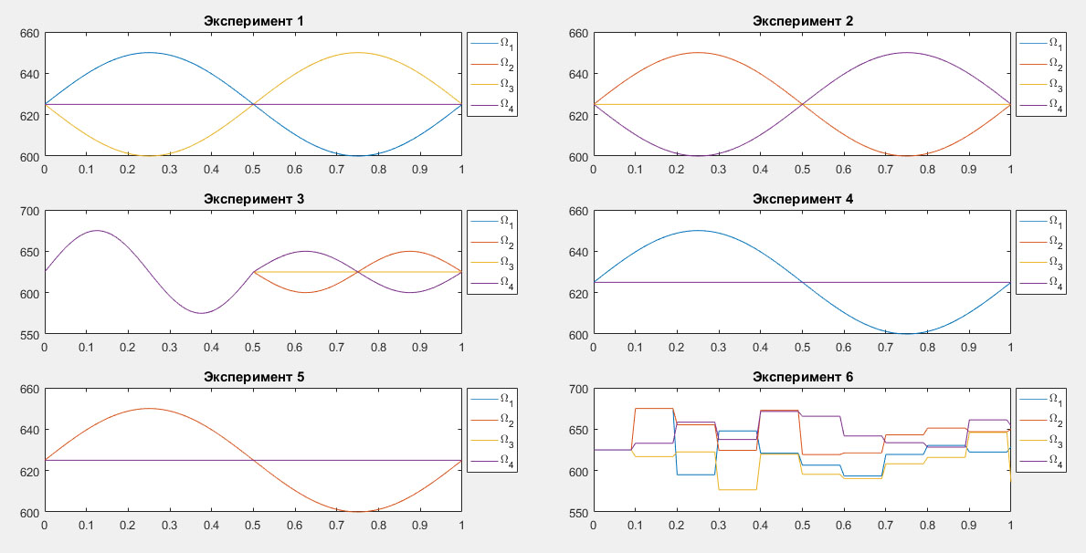
Для проведения сбора данных проводилось 6 экспериментов, длительностью 1 секунда. Входные сигналы каждого эксперимента представлены на рисунке:
Рис. 2. Входные сигналы для сбора данных
В качестве выходных данных использовались угол крена $ϕ$ и угол тангажа $θ$.

2.2. Проведение идентификации
Полученные входные и выходные данные были загружены в System Identification Toolbox. В процессе проведения идентификации производилась оценка модели в пространстве состояний, используя метод подпространства.
Для детального сравнения результатов идентификации использовалась функция compare(mydata,ss1), которая вычисляет процентное соответствие выходов исходной модели ($y$) и модели, полученной в результате идентификации ($\hat{y}$) по формуле:
$$fit=100\left(1-\frac{\left\|y-\hat{y}\right\|}{\left\|y-mean(y)\right\|}\right)$$
Результат идентификации показал, что полученная модель совпадает с «моделью-идеалом» на 80,42% по первому выходу и на 74,25% по второму.
График результатов представлен на рисунке:
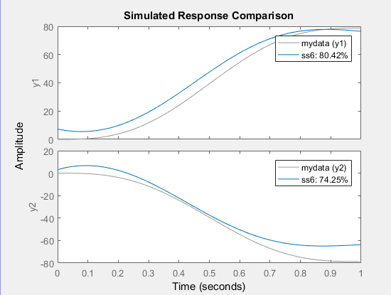
Рис. 3. Сравнение выходов «модели-идеала» и системы, полученной в результате идентификации

Полученные в процессе идентификации матрицы:
$$A=\left[\begin{aligned}0.9605 -0.0033 0.0082 0.0075 \\ 0.9817 2.4147 -0.0041 -1.0272 \\ -1.2437 -1.5683 1.0405 1.1552 \\ 1.3752 2.0299 0.0006 -0.4686\end{aligned}\right]$$
$$B=\left[\begin{aligned}-0.0004 -0.0001 0.0018 -0.0012 \\ -0.0233 0.0277 0.0805 -0.0816 \\ 0.0223 -0.0351 -0.0635 0.0749 \\ -0.0343 0.0438 0.1141 -0.1194\end{aligned}\right]$$
$$C=\left[\begin{aligned}-33.6859 4.9620 2.3914 -1.4862 \\ 45.5767 1.0181 -5.6007 -4.7766\end{aligned}\right]$$
$D = \left[\begin{aligned}0 0 0 0 \\ 0 0 0 0\end{aligned}\right]$.

2.3. Визуальное сравнение результатов
Для визуального сравнения результатов идентификации в Simulink была создана модель (Рис.3), состоящая из «модели-идеала» (Plant) и модели, полученной в результате идентификации (State-Space). На вход обеих систем подавался тот же сигнал, который использовался для сбора данных для идентификации. Моделирование производилось на протяжении 1 секунды.
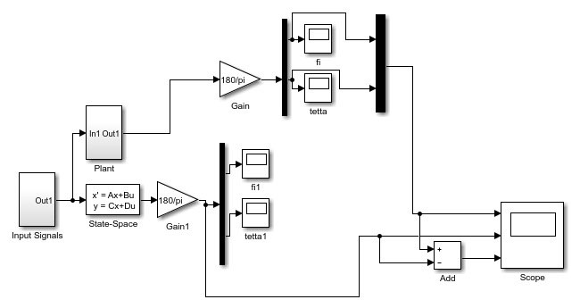
Рис. 4. Модель для визуального сравнения результатов
На Рис. 5 представлены визуальные результаты. На первом графике изображены выходы «модели-идеала», на втором – системы, полученной в результате идентификации, на третьем – разница между выходами данных систем.
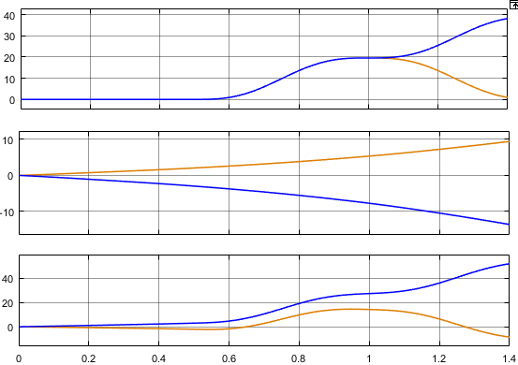
Рис. 5. Графики выходов
По третьему графику видно, что существует ошибка в получаемых выходах между «моделью-идеалом» и моделью, полученной при идентификации. Поэтому было решено использовать другой подход для проведения идентификации.

Глава 3. Идентификация с помощью функции Optimization Toolbox

3.1. Формирование диапазона изменения параметров
В процессе идентификации необходимо подобрать параметры $I_{xx}, I_{yy}, I_{zz}, I_{r},l,d,b$, которые для каждой модели устройства свои. С целью формирования диапазона изменения значений параметров была проанализирована литература [14-16]. Полученный диапазон параметров:
$$I_{xx}=I_{yy}=\left[0.004856, 0.0081\right];$$
$I_{zz}=\left[0.008801, 0.0142\right]$;
$$I_{r}=\left[0.00003357,0.000104\right];$$
$$l=\left[0.225,0.24\right];$$
$$d=\left[0.0000000114,0.0000011\right];$$
$$b=\left[0.00000298,0.0000542\right].$$

3.2. Подбор параметров
Для получения параметров модели использовалась функция минимизации fmincon(@fcnparam,x0,[],[],[],[],lb,ub), где fcnparam – функция, вычисляющая ошибку между выходными сигналами, полученными с помощью модели с выбранными параметрами ($y)$, и выходными сигналами, полученными в ходе эксперимента ($\hat{y})$, x0 – точка, из которой начинается минимизация, lb и ub – верхняя и нижняя границы изменения параметров.
Значение функции fcnparam вычисляется следующим образом:
$$f=\sqrt{\sum_{i=0}^{T}{{(y_{i}-{\hat{y}}_{i})}^{2}}}$$
где $T=\frac{t}{s} -$количество отсчетов, $t-$время моделирования, $s-$шаг моделирования.
В качестве x0 использовалась таблица значений, составленная из значений параметров моделей, которые использовались при составлении диапазона изменения параметров.
Первым этапом было решено идентифицировать линейную модель.
В результате минимизации наименьшее значение функции fcnparam получилось равным 0.0239, при подобранных значениях параметров для линейной модели:
$$I_{xx}=0.0070; I_{yy}=0.0070;I_{r}=0.000061783;$$
$l=0.2272;d=0.00000055622;b=0.0000042713$.
Процентный результат точности идентификации по каждому выходу вычислялся с помощью функции:
$$fit=100\left(1-\frac{\left\|y-\hat{y}\right\|}{\left\|y-mean(y)\right\|}\right)$$
где $y$ – выход исходной модели, $\hat{y}-$ модели, полученной в результате идентификации.
Результат идентификации показал, что полученная модель совпадает с «моделью-идеалом» на 99,9862% по первому выходу и на 99,9861% по второму.
Ниже приведено визуальное сравнение результатов:
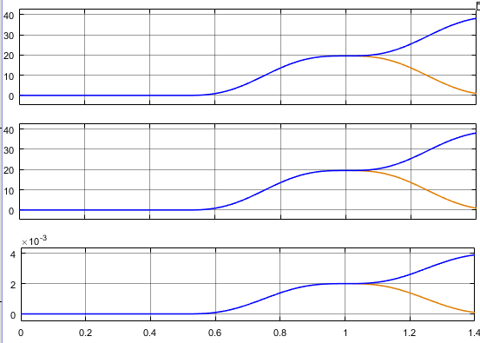
Рис. 6. Визуальное сравнение результатов. На первом графике изображены выходы «модели-идеала», на втором – системы, полученной в результате идентификации, на третьем – разница между выходами данных систем.
По третьему графику видно, что существующая ошибка мала.
Следующим этапом было решено провести идентификацию нелинейной модели.
В результате минимизации наименьшее значение функции fcnparam получилось равным 0.1131, при подобранных значениях параметров для нелинейной модели:
$$I_{xx}=0.0067; I_{yy}=0.0067; I_{zz}=0.0127; I_{r}=0.000061781;$$
$l=0.2289;d=0.000000065922;b=0.0000040585$.
Результат идентификации показал, что полученная модель совпадает с «моделью-идеалом» на 99,963% по первому выходу и на 99,924% по второму.
Ниже приведено визуальное сравнение результатов:
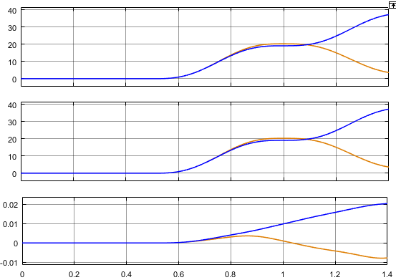
Рис. 7. Визуальное сравнение результатов. На первом графике изображены выходы «модели-идеала», на втором – системы, полученной в результате идентификации, на третьем – разница между выходами данных систем.
По третьему графику видно, что существующая ошибка мала.

3.4. Подбор параметров в случае зашумленного выхода
Для приближения работы к реальным условиям было решено добавить к выходным сигналам шумовое воздействие, которое составляет 10% от максимальной амплитуды выходного сигнала. Шум смоделирован с помощью случайного сигнала с нулевым средним значением, дисперсией равной двум и нулевым начальным значением. Изменение данного сигнала происходит раз в 0.01 секунды. Данный сигнал умножается на масштабирующий коэффициент, для того, чтобы максимальная амплитуда шумового воздействия составляла 10% от максимальной амплитуды выходного сигнала.
Первым этапом проводилась идентификация линейной модели. Для нее использовалось следующее шумовое воздействие:
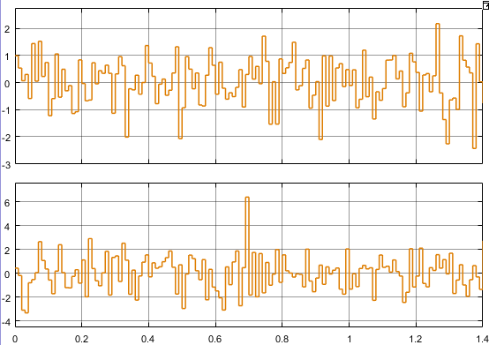
Рис. 8. Шумовое воздействие для линейной модели. На первом графике представлен шум, который прибавляется к первому выходу, на втором – ко второму.
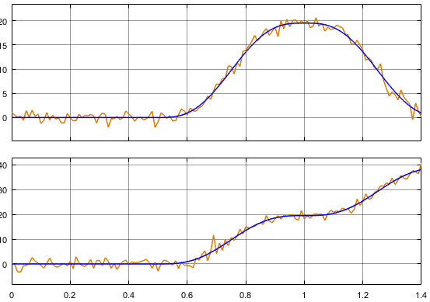
Рис. 9. Графики выходов линейной модели. Синим цветом изображены выходы линейной модели без шума, оранжевым изображены выходы линейной модели с прибавленными к ним шумовыми воздействиями.

В результате минимизации наименьшее значение функции fcnparam получилось равным 19.9598, при подобранных значениях параметров для линейной модели:
$$I_{xx}=0.0055; I_{yy}=0.0055; I_{r}=0.000061779;$$
$l=0.2333;d=0.00000055618;b=0.0000032711$.
Результат идентификации показал, что полученная модель совпадает с «моделью-идеалом» на 99,878% по первому выходу и на 99,877% по второму.
Ниже приведено визуальное сравнение результатов:
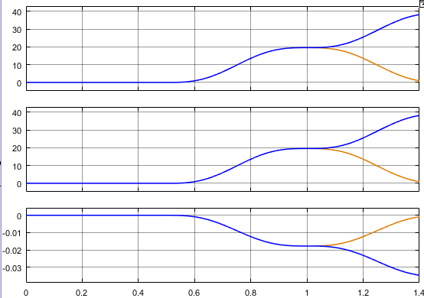
Рис. 10. Визуальное сравнение результатов. На первом графике изображены выходы «модели-идеала», на втором – системы, полученной в результате идентификации, на третьем – разница между выходами данных систем.
По третьему графику видно, что существующая ошибка в случае идентификации линейной модели вместе с шумовым воздействием также мала.
Следующим этапом было проведение идентификации нелинейной модели. Для нее использовалось следующее шумовое воздействие:
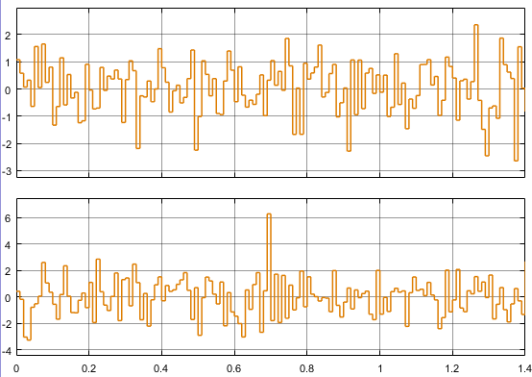
Рис. 11. Шумовое воздействие для нелинейной модели. На первом графике представлен шум, который прибавляется к первому выходу, на втором – ко второму.
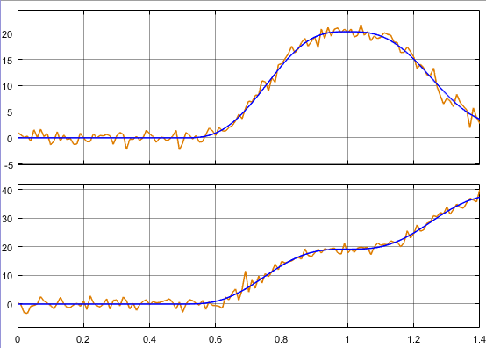
Рис. 12. Графики выходов нелинейной модели. Синим цветом изображены выходы нелинейной модели без шума, оранжевым изображены выходы нелинейной модели с прибавленными к ним шумовыми воздействиями.

В результате минимизации наименьшее значение функции fcnparam получилось равным 20.1277, при подобранных значениях параметров для нелинейной модели:
$$I_{xx}=0.0061; I_{yy}=0.0061; I_{zz}=0.0108; I_{r}=0.000061779;$$
$l=0.2369;d=0.00000034138;b=0.0000035821$.
Результат идентификации показал, что полученная модель совпадает с «моделью-идеалом» на 99,89% по первому выходу и на 99,82% по второму.
Ниже приведено визуальное сравнение результатов:
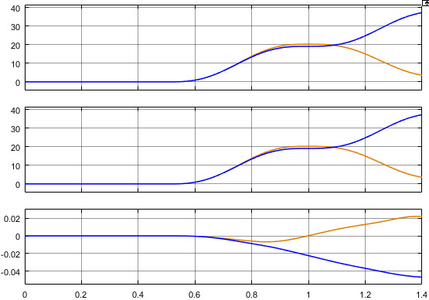
Рис. 13. Визуальное сравнение результатов. На первом графике изображены выходы «модели-идеала», на втором – системы, полученной в результате идентификации, на третьем – разница между выходами данных систем.
По третьему графику видно, что существующая ошибка в случае идентификации нелинейной модели вместе с шумовым воздействием также мала.

Заключение
В процессе работы была проведена идентификация линейной модели с заданными параметрами средствами System Identification Toolbox. Данный подход не дал удовлетворительных результатов, поэтому было решено использовать Optimization Toolbox для идентификации линейной и нелинейной модели. Результаты с высокой степенью точности соответствуют исходной модели. Далее к выходам исходной системы был добавлен шум. Точность результатов идентификации в этом случае оказалась сравнима с точностью для незашумленной модели.

Список литературы
- Райбман Н. С. Что такое идентификация. М.: Наука, 1970. 117 с.
- Дилигенская А. Н. Идентификация объектов управления. Самара: Самарский государственный технический университет, 2009. 136 с.
- Семенов А. Д., Артамонов Д. В., Брюхачев А. В. Идентификация объектов управления: Учебн. пособие. Пенза: Изд-во Пенз. гос. ун-та, 2003. 211 с.
- Эйкхофф П. Основы идентификации систем управления. М.: Мир, 1975. 680 с.
- Льюнг Л. Идентификация систем. Теория пользователя.: Пер. с англ. М.: Наука, 1991. 432 с.
- Chovancová A., Fico T., Chovanec L., Hubinský P. Mathematical modelling and parameter identification of quadrotor// Procedia Engineering, 2014. P.172 – 181.
- Carro Pérez I., Flores-Araiza D., Fortoul-Díaz J., Maximo R., Gonzalez-Hernandez H. Identification and PID Control for a Quadrocopter. Electronics, Communications and Computers, IEEE. 2014.
- Schreurs R., Weiland S., Tao H., Zhang Q., Zhu J., Zhu Y., Xu C. Open Loop System Identification for a Quadrotor Helicopter System. Electronics, Communications and Computers, IEEE. 2013.
- Hernandez A., Vlas T., Nascu I. Identification and Path Following Control of an AR.Drone Quadrotor. IEEE. 2013.
- Sarioglu A., Kural A. Modeling and ARX Identification of a Quadrotor MiniUAV. ELECO. 2015.
- Yang L., Liu J. Parameter Identification for a Quadrotor Helicopter Using PSO. 52nd IEEE Conference on Decision and Control. 2013.
- Akpan V., Hassapis G. Nonlinear model identification and adaptive model predictive control using neural networks. ISA. 2010.
- Ökten İ., Çınar M. Mathematical modelling and Simulation of quadrotor// Journal of Electrical and Electronics Engineering, 2017. Vol.12, No II. P.11-18.
- Sabatino F. Quadrotor control: modeling, nonlinear control design, and simulation // Master’s degree project, KTH. 2015
- Luukkonen T. Modelling and control quadcopter. Aalto University, Espoo, 2011. 26 p.
- Bresciani T. Modeling, identification and control of a quadrotor helicopter // Master thesis, Lund University. 2008

